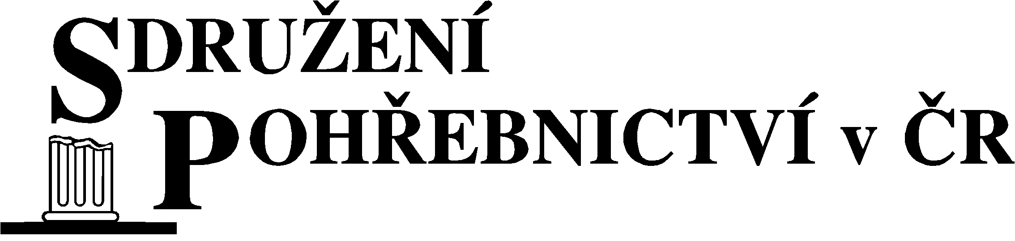

Školení hrobníků a provozovatelů pohřebišť

Kdy: středa – 27. března 2019
Prezentace 8.45 – 9.00 hod.
Čas zahájení: 9. 00 hod.
Čas ukončení: 13 - 14.00 hod.
Místo: Oblastní unie neslyšících, Jungmannova 25, 70200 Olomouc (tmavě zelená budova na rohu Jungmannovy a Božetěchovy ulice), parkujte u obchodního centra Kaufland, který je cca 250 m.
Bankovní spojení: 2700205284/2010
VS: 27032019
Spec. Symbol: IČO nebo RČ
Cena: 1.500,- Kč pro členy SP v ČR
2.500,- Kč pro nečleny SP v ČR
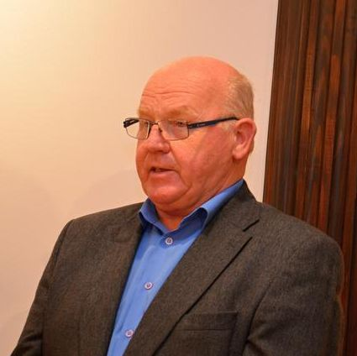Lektor: Ing. Václav Graf

Lektor je znalec krajského soudu v Ostravě v oboru služby se specializací pohřebnictví, odborný lektor s živnostenským oprávněním, s praxí při provozování pohřebišť více než 30 let.
Účastníci obdrží osvědčení o absolvování specializovaného školení pro práci v riziku – zemní práce na pohřebištích.
Školení je určeno pro pracovníky obcí, soukromé podnikatele, starosty, pracovníky úřadů, hrobníky. Je součástí školení OBP podle zák. č. 262/2006 Sb. – Zákoník práce (§ 101 až §106). Nenahrazuje školení pracovníků obcí v oblasti právních předpisů v oblasti pohřebnictví (smlouvy, pronájmy, manipulace s opuštěným majetkem apod.).
Cílem specializovaného školení je seznámit účastníky s hlavními zásadami i riziky práce hrobníků i jejich řídících pracovníků při zemních pracích spojených s výkopy hrobů.
Program:
- Základní pojmy, živnostenské oprávnění, požadavky na pracovníky, vybrané ustanovení zákona o pohřebnictví a změně některých zákonů souvisejících
- Definice pohřbívání, historie, rituály
- Veřejné pohřebiště, řád pro veřejná pohřebiště, povinnosti provozovatele
- Užívání hrobového místa, ukončení nájmu, zrušení, likvidace; povinnosti provozovatele
- Kopání hrobů, technologické postupy
- Bezpečnostní předpisy vyplývající z příslušných zákonů a nařízení vlády
- Šířky a hloubky výkopů, použití strojů, nástrojů a dalších technických zařízení; povinnosti zaměstnavatele vypracovat místní provozní předpis a technologický postup
- Tlecí procesy
- Exhumace
- Hrobky, konstrukce, ukládání, druhy rakví, výskyt bioplynu
- Jiná nebezpečí
- Zodpovězení dotazů

Občerstvení je zajištěno. Přihlášky zasílejte na info.pohrebnictvi@gmail.com nebo poštou na SP v ČR, Prokopa Velikého 29, 703 00 Ostrava – Vítkovice. Přihlášky budou akceptované dle data platby do naplnění semináře. Při nedostatečném počtu zájemců si sdružení vyhrazuje právo zrušit seminář s vrácením účastnického poplatku.

